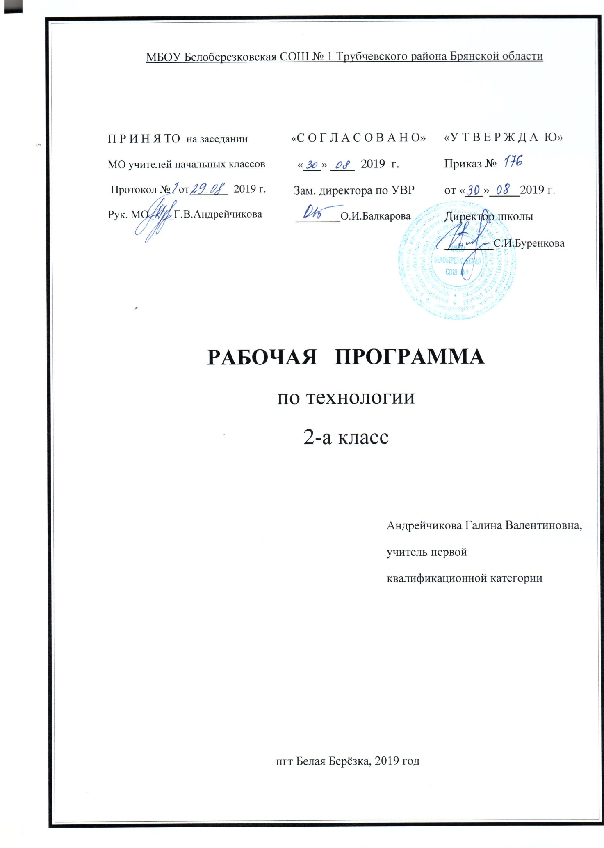

Пояснительная записка

Рабочая программа по технологии для 2 класса разработана в соответствии с Положением о порядке разработки и утверждения рабочей программы по учебным предметам, курсам, модулям в соответствии с ФГОС НОО МБОУ Белоберезковская СОШ №1 и на основании Основной образовательной программы начального общего образования МБОУ Белоберезковская СОШ №1.

Планируемые результаты освоения учебного предмета
Личностные результаты:
1.Воспитание патриотизма, чувства гордости за свою Родину, российский народ и историю России.
2. Формирование целостного, социально ориентированного взгляда на мир в его органичном единстве и разнообразии природы, народов, культур и религий.
3. Формирование уважительного отношения к иному мнению, истории и культуре других народов.
4. Принятие и освоение социальной роли обучающегося, развитие мотивов учебной деятельности и формирование личностного смысла учения.
5. Развитие самостоятельности и личной ответственности за свои поступки, в том числе в информационной деятельности, на основе представлений о нравственных нормах, социальной справедливости и свободе.
6. Формирование эстетических потребностей, ценностей и чувств.
7. Развитие навыков сотрудничества со взрослыми и сверстниками в разных ситуациях, умений не создавать конфликтов и находить выходы из спорных ситуаций.
8. Формирование установки на безопасный и здоровый образ жизни.
Метапредметные результаты:
1. Овладение способностью принимать и реализовывать цели и задачи учебной деятельности, приемами поиска средств её осуществления.
2. Освоение способов решения проблем творческого и поискового характера.
3. Формирование умений планировать, контролировать и оценивать учебные действия в соответствии с поставленной задачей и условиями её реализации, определять наиболее эффективные способы достижения результата.
4. Использование знаково-символических средств представления информации для создания моделей изучаемых объектов и процессов, схем решения учебных и практических задач.
5. Использование различных способов поиска (в справочных источниках и открытом учебном информационном пространстве Интернета), сбора, обработки, анализа, организации, передачи и интерпретации информации в соответствии с коммуникативными и познавательными задачами и технологиями учебного предмета, в том числе умений вводить текст с помощью клавиатуры, фиксировать (записывать) в цифровой форме измеряемые величины и анализировать изображения, звуки, готовить своё выступление и выступать с аудио-, видео- и графическим сопровождением, соблюдать нормы информационной избирательности, этики и этикета.
6. Овладение навыками смыслового чтения текстов различных стилей и жанров в соответствии с целями и задачами, осознанно строить речевое высказывание в соответствии с задачами коммуникации и составлять тексты в устной и письменной формах.
7. Овладение логическими действиями сравнения, анализа, синтеза, обобщения, классификации по родовидовым признакам, установления аналогий и причинно-следственных связей, построения рассуждений, отнесения к известным понятиям.
8. Готовность слушать собеседника и вести диалог, признавать возможность существования различных точек зрения и права каждого иметь свою, излагать своё мнение и аргументировать свою точку зрения и оценку событий.
9. Овладение базовыми предметными и межпредметными понятиями, отражающими существенные связи и отношения между объектами и процессами.
Предметные результаты:
1. Получение первоначальных представлений о созидательном и нравственном значении труда в жизни человека и общества, о мире профессии и важности правильного выбора профессии.
2. Формирование первоначальных представлений о материальной куль туре как продукте предметно-преобразующей деятельности человека.
3. Приобретение навыков самообслуживания, овладение технологическими приемами ручной обработки материалов, усвоение правил техники
безопасности;
4. Использование приобретённых знаний и умений для творческого решения несложных конструкторских, художественно-конструкторских (дизайнерских), технологических и организационных задач.
5. Приобретение первоначальных знаний о правилах создания предметной и информационной среды и умения применять их для выполнения учебно-познавательных и проектных художественно-конструкторских задач.
Для достижения планируемых результатов освоения учебного курса «Технология» используется УМК « Школа России»

Роговцева Н. И. , Анащенкова С.В. Технология. Рабочая программа 2 класс, Москва, «Просвещение» 2011
Учебник Н. И. Роговцева, Н.В. Богданова, Н.В. Добромыслова «Технология 2 класс.» Москва, «Просвещение» 2012
Электронное приложение к учебнику «Технология», 2 класс (диск СD-ROM).

Содержание рабочей программы полностью соответствует содержанию примерной программы учебного предмета, рекомендованной Минобрнауки России и авторской программы курса «Технология» Н.И. Роговцева и др.

На изучение предмета отводится 1 час в неделю (34 часа в год)
Содержание учебного предмета
Здравствуй, дорогой друг. Как работать с учебником (1 ч)
Знакомство с учебником и рабочей тетрадью; условными обозначениями; критериями оценки изделия по разным основаниям. Материалы. Рубрика «Вопросы юного технолога»

Человек и земля (23 ч)
Земледелие.
Деятельность человека на земле. Способы обработки земли и выращивания овощных культур для человека. Технология выращивания лука в домашних условиях. Наблюдение за ростом растения и оформление записей происходящих изменений.
Практическая работа: «Выращивание лука»
Посуда.
Виды посуды и материалы, из которых изготавливается. Способы изготовления посуды из глины и оформление её при помощи глазури. Назначение посуды. Способы хранения продуктов. Плетение корзин.
Закрепление приёмов работы с пластилином. Составление плана работы по слайдам. Оформление композиции с использованием природных материалов.
Практические работы: «Съедобные и несъедобные грибы», «Плоды лесные и садовые».
Знакомство с новой техникой изготовления изделий – тестопластикой. Сравнение приёмов работы с солёным тестом и приёмов работы с пластилином. Знакомство с профессиями пекаря и кондитера. Инструменты, используемые пекарем и кондитером. Национальные блюда, приготовленные из теста.
Изготовление из пластичных материалов (по выбору учителя). Сравнение свойств солёного теста, глины и пластилина (по внешним признакам, составу, приёмам работы, применению). Анализ формы и вида изделия, определение последовательности выполнения работы.
Проект: «Праздничный стол»
Народные промыслы
Народный промысел хохломская роспись. Технология создания хохломского растительного орнамента. Способы нанесения орнамента на объёмное изделие.
Техника: папье-маше, грунтовка.
Особенности народного промысла городецкая роспись. Особенности создания городецкой росписи. Выполнение аппликации из бумаги.
Особенности народного промысла дымковская игрушка. Особенности создания дымковской игрушки. Закрепление навыков работы с пластилином. Самостоятельное составление плана работы по изготовлению изделия.
История матрёшки. Работа резчика по дереву и игрушечника (выбор дерева, вытачивание формы, подготовка формы под роспись, роспись, лакировка). Разные способы росписи матрёшек: семёновская, вяцкая, загорская, (сергиево-посадская), полховско-майдановская, авторская. Анализ изготовления изделия согласно заданной последовательности. Разметка деталей на ткани по шаблону. Соединение деталей из разных материалов при помощи клея.
Выполнение деревенского пейзажа в технике рельефной картины. Закрепление умений работать с пластилином и составлять тематическую композицию. Приём получение новых оттенков пластилина.
Домашние животные и птицы.
Значение лошади в жизни человека. Как человек ухаживает за лошадьми. Конструирование из бумаги движущейся игрушки лошадка. Создание движущейся конструкции. Закрепление навыков разметки деталей по шаблону, раскроя при помощи ножниц. Подвижное соединение деталей изделия при помощи иглы и ниток, скрепок..
Практическая работа: «Домашние животные»
Природные материалы для изготовления изделий: пшено, фасоль, семена и т.д. Свойства природных материалов и приёмы работы с этими материалами. Аппликация из природного материала. Приём нанесения разметки при помощи кальки.
Изготовление объёмных изделий на основе развёртки.
Проект: «Деревенский двор»
История возникновения ёлочных игрушек и традиций празднования Нового года. Симметричные фигуры. Приёмы изготовления изделий из яичной скорлупы. Создание разных изделий по одной технологии. Художественный труд.
Строительство. Особенности деревянного зодчества. Знакомство с профессией плотник. Различные виды построек деревянного зодчества. Значение слов «родина», «родной».
Конструкция русской избы (венец, наличник, причелина). Инструменты и материалы, используемые при строительстве избы.
В доме. Традиции оформления русской избы, правила приёма гостей. Традиции и поверья разных народов. Правила работы с новым инструментом – циркулем. Изготовление помпона и игрушки на основе помпона. Работа с нитками и бумагой.
Практическая работа: «Наш дом»
Убранство русской избы. Утварь. Значение печи в быту. Устройство печи: лежанка, устье, шесток. Материалы, инструменты и приспособления, используемые в работе печника. Печная утварь и способы её использования. Сравнение русской печи с видами печей региона проживания. Изготовление модели печи из пластичных материалов. Самостоятельное составление плана изготовления изделия по иллюстрации.
Проект: «Убранство избы»
Ткачество. Украшение дома ткаными изделиями (половики, ковры). Знакомство со структурой ткани, переплетением нитей. Изготовление модели ковра, освоение способа переплетения полосок бумаги. Выполнение разных видов переплетений.
Мебель, традиционная для русской избы. Конструкции стола и скамейки. Конструирование мебели из картона. Завершение проект «Убранство избы»: создание и оформление композиции «Убранство избы».
Народный костюм. Национальный костюм и особенности его украшения. Национальные костюмы региона проживания. Соотнесение материалов, из которых изготавливаются национальные костюмы, природными особенностями региона. Виды, свойства и состав тканей. Виды волокон. Внешние признаки тканей из натуральных волокон. Работа с нитками и картоном. Освоение приёмов плетения в три нитки.
Создание национального костюма (женского и мужского). Элементы мужского и женского костюмов. Способы украшения костюмов. Изготовление изделия с помощью технологической карты. Знакомство с правилами разметки по шаблону.
Технология выполнения строчки косых стежков. Работа с ткаными материалами. Разметка ткани по шаблону, изготовление выкройки. Виды ниток и их назначение. Правила работы иглой, правила техники безопасности при шитье. Организация рабочего места при шитье.
Способ оформления изделий вышивкой. Виды швов и стежков для вышивания. Материалы, инструменты и приспособления для выполнения вышивки. Технология выполнения тамбурных стежков. Использование литературного текста для получения информации.

Человек и вода (3 ч)
Рыболовство. Вода и её роль в жизни человека. Рыболовство. Приспособления для рыболовства. Новый вид техники – «изонить». Рациональное размещение материалов и инструментов на рабочем месте.
Аквариум и аквариумные рыбки. Виды аквариумных рыбок. Композиция из природных материалов. Соотнесение формы, цвета и фактуры природных материалов с реальными объектами.
Полуобъёмная аппликация. Работа с бумагой и волокнистыми материалами. Знакомство со сказочными морскими персонажами. Использование литературных текстов для презентации изделия.

Человек и воздух (3 ч)
Птица счастья . Значение символа птицы в культуре. Оберег. Способы работы с бумагой: сгибание, складывание. Освоение техники оригами.
Использование силы ветра человеком. Работа с бумагой. Изготовление объёмной модели мельницы на основе развертки. Самостоятельное составление плана изготовления изделия.
Флюгер, его назначение, конструктивные особенности, использование. Новый вид материала – фольга (металлизированная бумага). Свойства фольги. Использование фольги. Соединение деталей при помощи скрепки.

Человек и информация (3 ч)
Книгопечатание
История книгопечатания. Способы создания книги. Значение книга для человека. Оформление разных видов книг. Выполнение чертежей, разметка по линейке. Правила разметки по линейке.
Поиск информации в Интернете
Способы поиска информации. Правила набора текста. Поиск в Интернете информации.
Практическая работа: «Ищем информацию в Интернете»

Заключительный урок (1 ч)
Подведение итогов за год. Организация выставки изделий. Презентация изделий. Выбор лучших работ.

